OBSERVE AS PALAVRAS ABAIXO.
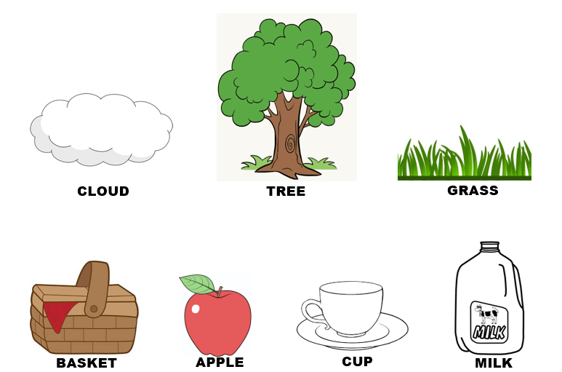

PINTE A IMAGEM, RECORTE OS NOMES DO WORD BANKE COLE NAS FIGURAS CORRESPONDENTES.

